1. Despues de tener postman instalado, en este caso en windows. Nos encontramos con esta interfaz del programa. En esta interfaz podemos observar que hay un menu desplegable donde se puede **seleccionar el metodo que queremos probar**, al lado un campo para agregar la url Y tambien esta el boton “send” que nos permite enviar

la peticion.

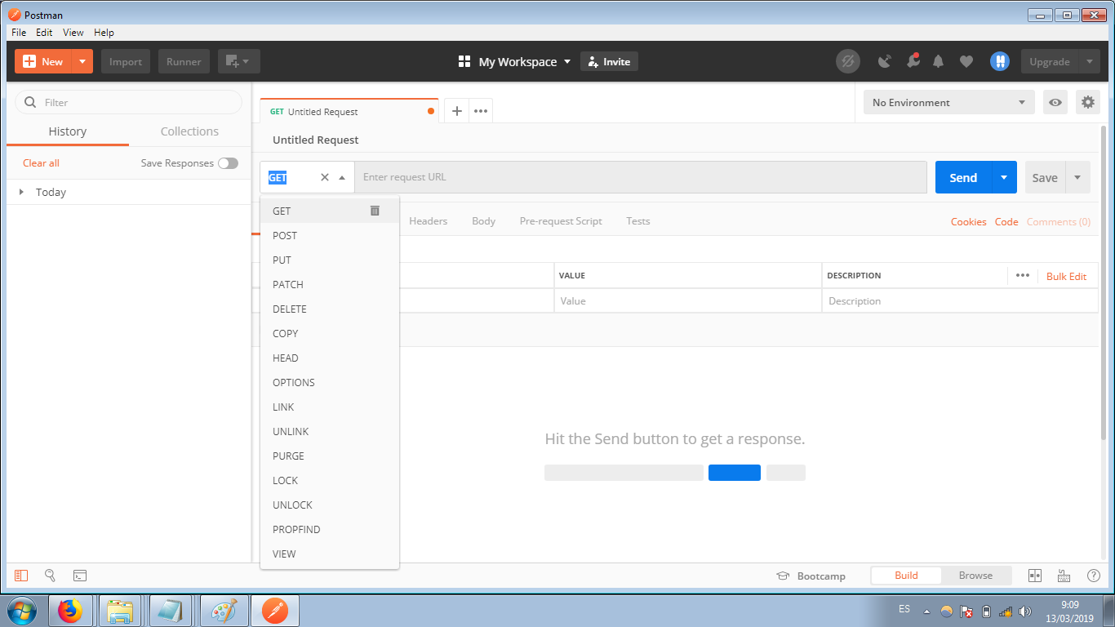

1. Ahora debemos seleccionar el método, en este caso vamos a probar el método **GET** y luego introducimos la url de nuestra aplicación que muestra los contactos y

damos clic en “send”. Se deberá poder ver los usuarios registrados en la base de datos.

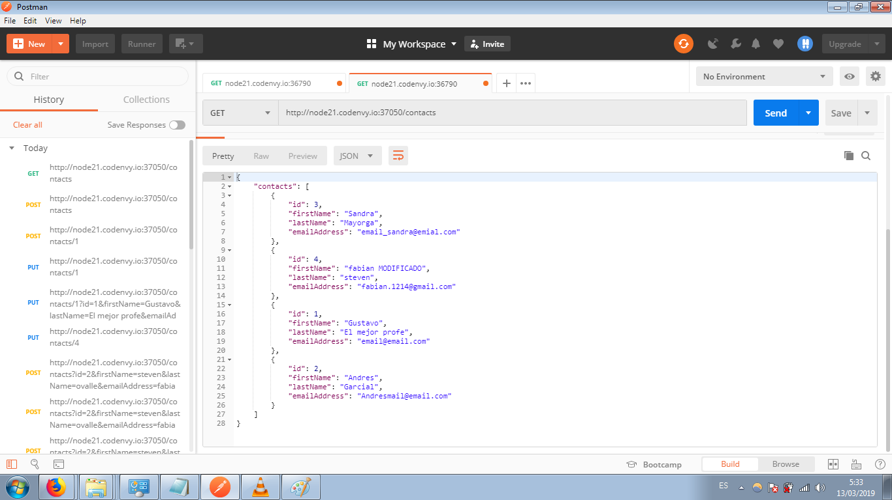

1. Después de probar el método **GET** vamos a seguir con el método **POST**, en este caso como debemos ingresar algunos parámetros nos dirigimos a la pestaña body

Y luego activamos la opción “x-www-form-urlencoded”, luego donde dice **key** agregamos los títulos de las columnas que tiene nuestra base de datos y en **value** el

Valor correspondiente que le daremos en cada campo al usuario que estamos insertando y luego presionamos en enviar.

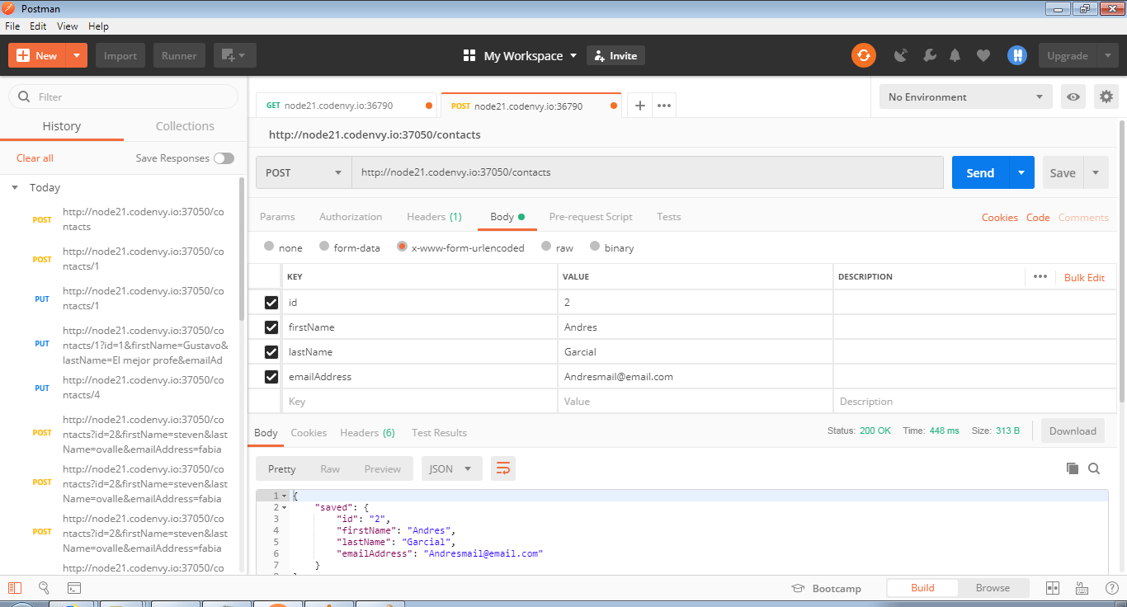

Aquí podemos ver como aparece el usuario como “saved”, lo cual indica que se insertó correctamente en la base de datos.

1. De nuevo probaremos otro método, en este caso el método **PUT**, que nos sirve para actualizar un registro en la base de datos. A la url que usamos en el paso anterior

Le agregaremos un numero al final, que será **el id del registro que queremos modificar**, por ejemplo en este caso modifique el usuario con id 4, cambiándole el nombre

De “fabian” a “fabian MODIFICADO” y también podemos ver el estado “saved” que nos dice que se guardó correctamente.

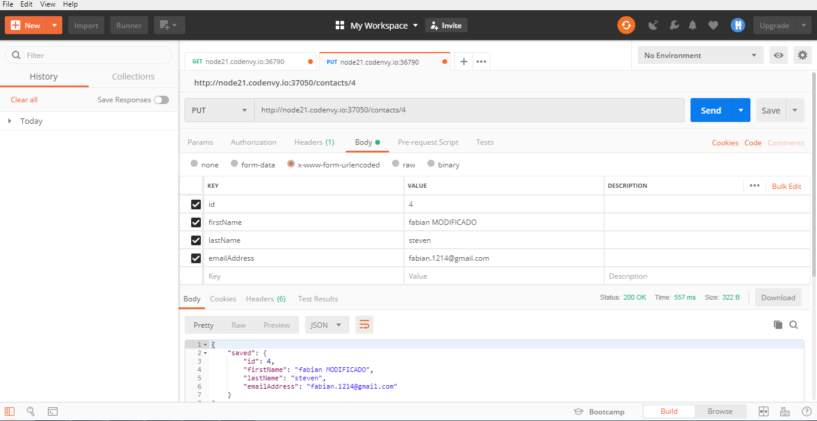

1. Con el método **DELETE,** igualmente debemos ingresar el id del usuario que queremos eliminar después de /contacts/**id** del mismo modo que se hizo en el paso

Anterior, presionamos el botón send y nos aparecerá como resultado “destroyed” que indica que el registro en la base de datos fue eliminado.